淡江時報 第 717 期
五月主題徵文 淡江怪ㄎㄚ：自言自語的室友
瀛苑副刊
文／謝胖

我的室友嚕嚕米是個奇妙的女孩，她是個鄉民，每天都會乖乖上PTT上報到。當鄉民不是錯，錯的是她總是對著電腦自言自語，好像在和誰對話一樣，而坐在她旁邊的我就是最大的受害者。

每當她又在最喜歡的鬼版和五月天版徘徊時，就會一邊爬文一邊驚呼：「這也太誇張了吧！」、「為什麼！？」、「啊！怪獸竟然有女朋友了！」不然就是喃喃自語：「ㄏㄚˊ…是這樣喔」、「這個好貴喔」、「咦？又有新的了耶！」諸如此類……

重點是她的口氣都好像是要和旁邊的人開啟新的話題、或像是要引起誰的注意，每次都讓聽著音樂的我特地摘下耳機問她：「妳剛才說什麼？在跟我講話嗎？」才發現她根本就沉浸在自己的小小世界裡……親愛的室友啊…妳在自己的世界裡過得逍遙自在，但我的世界卻總是被妳打擾！還是說…妳真的在對電腦裡的誰講話嗎……
2011/06/29

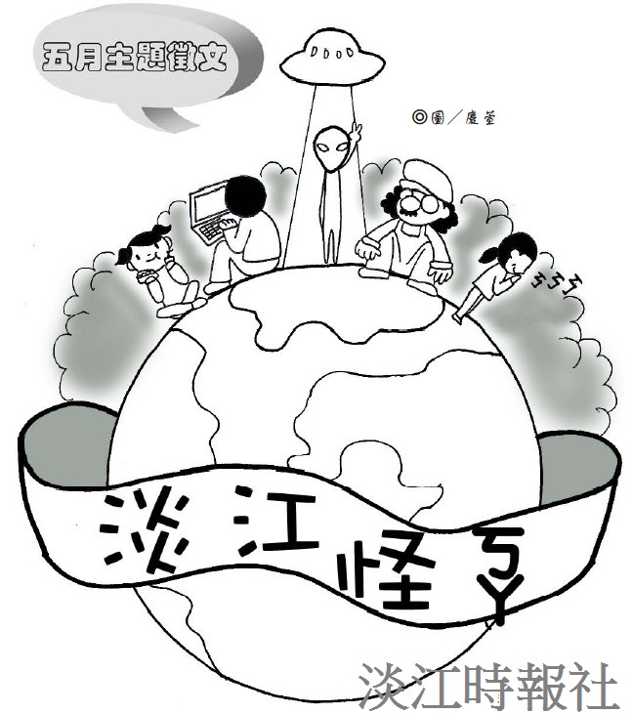
圖／慶萱

